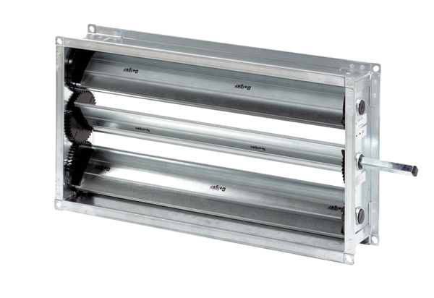Kanal-Verschlussklappe RKP 56Verpackungseinheit: 1 StückSortiment: D
Artikelnummer: 0151.0241Hersteller: MAICO

